 POLARPOSTEN

Juli 2024

Kære Polarstjerner

Juni måned har været både meget varm og meget kold, meget våd og nu tør og ret blæsende! Man skulle næsten tro, vi har beskrevet april, men nej! Det har dog holdt tørt på nogle gode tidspunkter, og nu håber vi på samme held på sommerlejrene!

Men juni måned var også fuld af gode oplevelser:

Den første weekend i juni, var minierne på **Miniskæg**. Der deltog 10 minier og deres ledere, og fantasirammen var Pokemon. Sammen med resten af Odense og Otterups minier, tog de til Hylkedam og var på løb, til lejrbål, sov i telt og havde Pokemon-inspirerede aktiviteter. Fra billederne at dømme, havde de en skøn weekend!

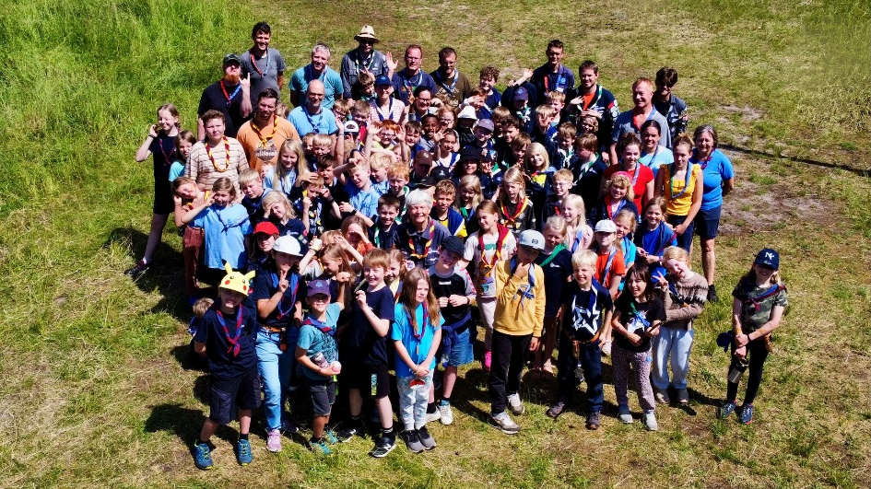 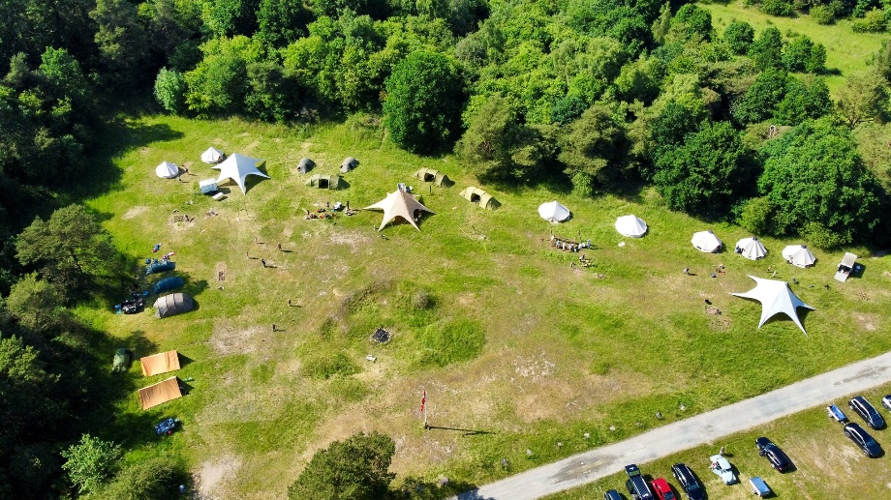

Vores klan samt et par ledere deltog i **divisionens lejr på årets Dyrskue**. De stod i informationsteltet, hvor alle kunne finde ud af, hvor grupperne i Odense findes, og få en snak om spejderarbejdet. Ellers var der på lejren nogle tropsspejdere, der havde lavet lejr med telte og pioner, og ila dagen kunne besøgende deltage i aktiviteter ledet af spejderne. TAK til klan, Andy og Søren for at repræsentere Polarstjernen!

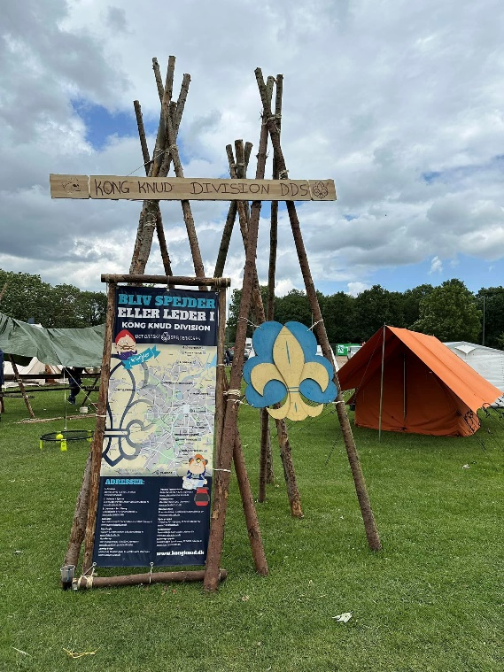 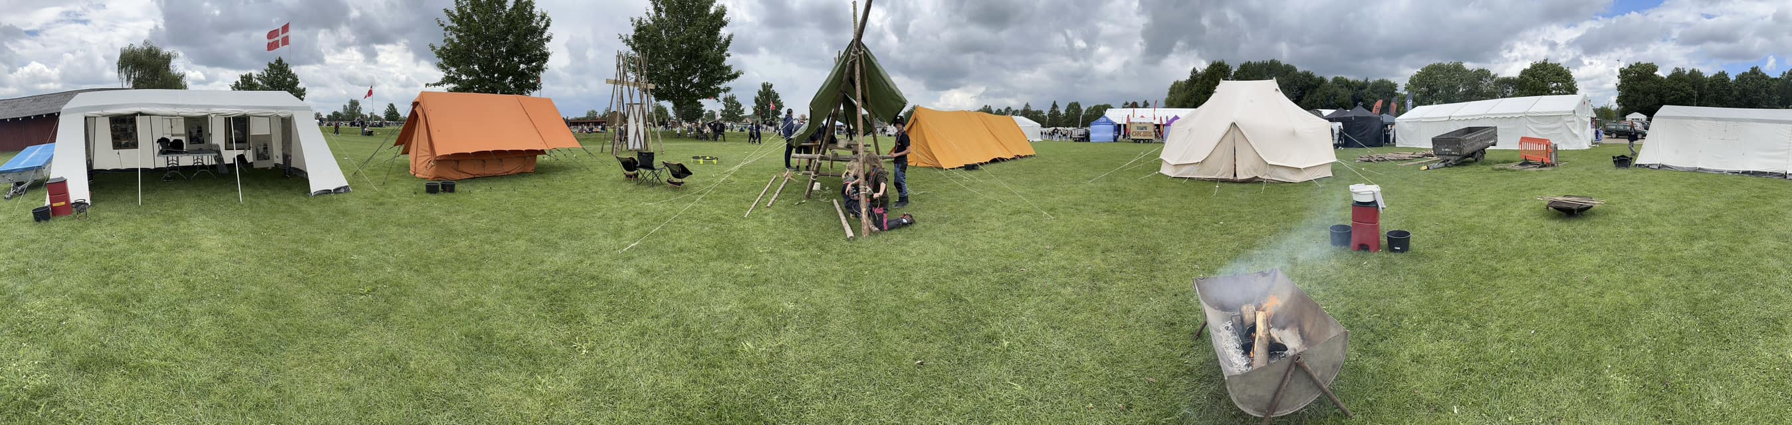

I uge 23 havde vi **arbejdsuge** på grund og i hytte. TUSIND tak til de, forældre, der brugte et par timer på at få ukrudt væk, save tagbrædder op til brænde, reparere borde-bænkesæt osv. Det betyder meget, at I giver en hånd med! Ila sommeren regner vi med at få fældet en del træer på grunden og ved hytten, så der bliver nok en del at save/kløve til oprykningen😊

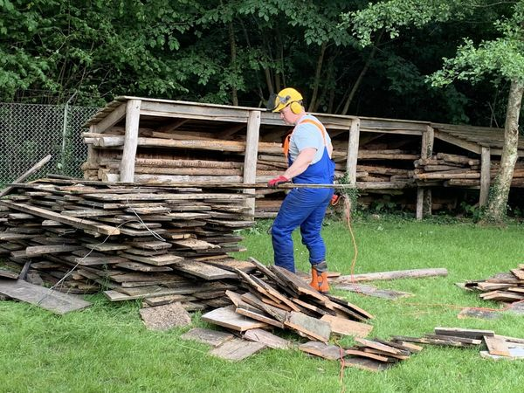 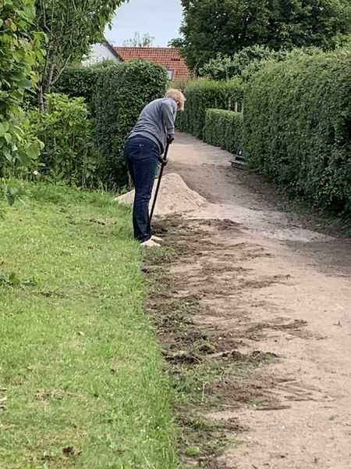

I rusk og regn var mikroer og minier på **10 km gåtur til Heshøj** – der er ingen grænser for, hvad man gør for et mærke til uniformen! MEN det er nu ret hyggeligt, regn eller ej, at gå og hyggesnakke med sine spejderkammerater og ledere uden andre opgaver, end at sætte det ene ben foran det andet! Der var varme og tørvejr i Heshøj, og det forlyder, at spejderne tog det i stiv arm uden brok😊 Er man spejder eller ej?

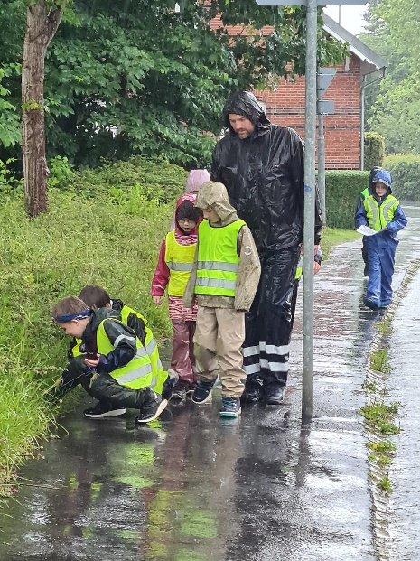 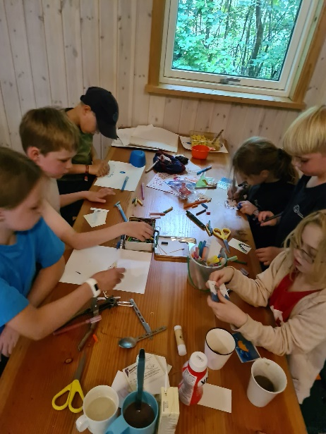 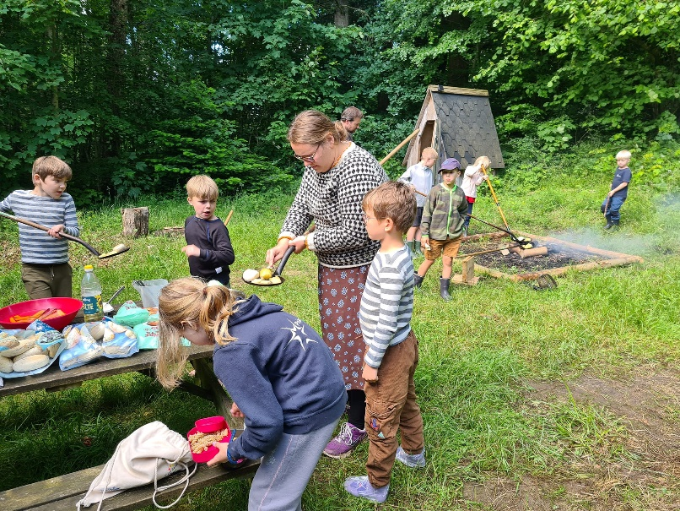

d. 23. juni blev **Skt. Hans** fejret på grunden med hjemme-fra-bragt mad på grill, kaffe, kage (tak til Lotte H; tidligere leder), heks, bål, tale og sang. Der var pænt mange i år, til trods for, at der var gået lidt ged i udsendelsen af indbydelsen, og vi havde en hyggelig aften

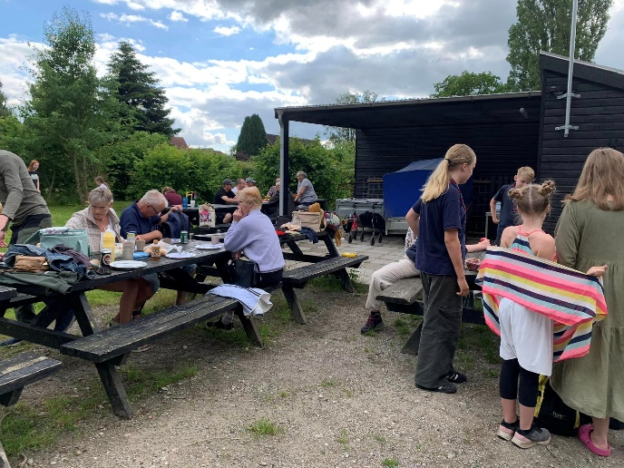 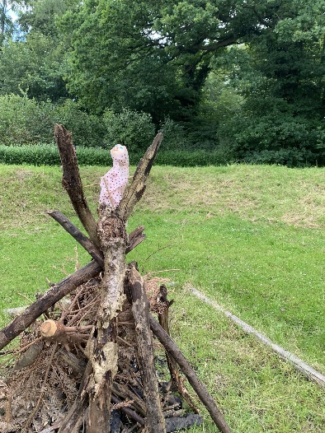

**Juniorsommerlejren** er i fuld gang, og den foregår på Thurøbund Spejdercenter. Blandet vejr, men jo godt med lidt vind til sejlene! Thurøbund Spejdercenter har både i alle afskygninger.

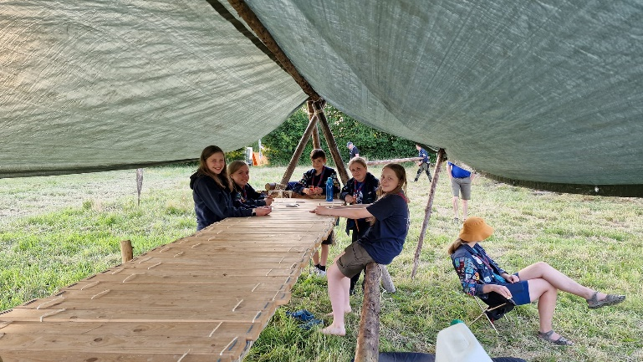 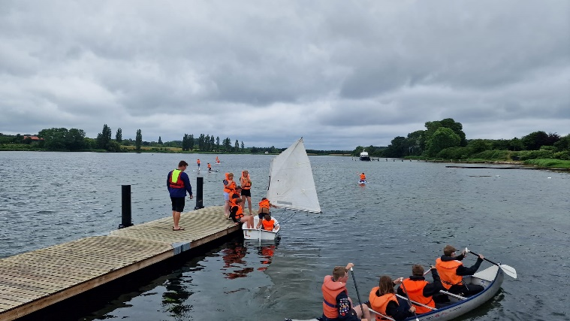 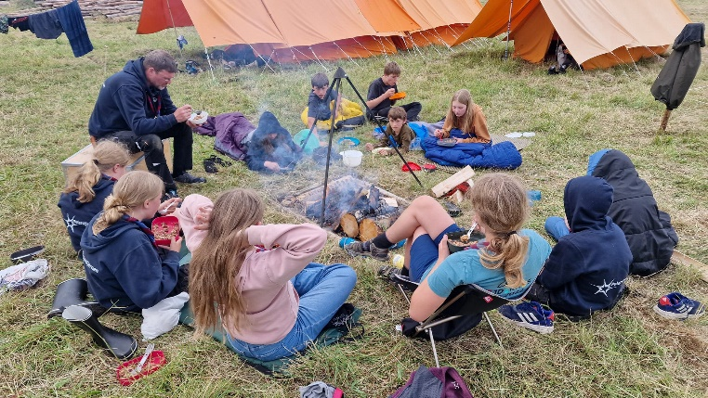

**OPRYKNINGEN**

Er planlagt, og den afholdes jo 16. august. I har lige fået indbydelsen, og som I kan se, er aftenen for alle. Troppen og juniorerne har overnatning fra fredag til lørdag, og det gælder også de, der rykker fra mini til junior. Juniorerne sover i Sortebrødrenes hytte, så troppen få Stenløsevej for sig selv.

Vi glæder os til at se jer alle, og vi har som sædvanlig en del arbejdsopgaver til de fremmødte forældre (bl.a er ukrudtet vokset frem igen til den tid, så tag gerne haveredskaber med – en boremaskine og tøj, der må blive beskidt, kan også være godt!)

**FÆLLESWEEKENDEN**

Er ikke helt planlagt endnu, men datoen er fast: 28.-29. september, og der vil være overnatning for alle spejdere, der gerne vil. Lørdag skal vi lave noget sjovt – det skal vi også søndag, men det bliver i HCA-Marathon regi. Vi skal have 20 over 16 år til at være vejvisere, og mindst 10 under 16 år til at være heppekor. **Så forældre: stort kryds i kalenderen 29. september, vi har brug for alle!** Gruppen tjener 10.000 kr. for vejvisningen og 2500 kr for heppekoret. Det er fra kl. 9-16 (måske kortere tid, alt efter hvor man står)

**MINDBOX:**

12. september kl. 15-22 har vi lovet at bemande salgsvogne, der sælger alkoholfri drikkevarer på Mindbox, der er en ny lille festival, som afholdes af afd P (Psykiatrisk afd) ved OUH. Vi tjener overskuddet, og sælgerne skal være 18+ år. Vi prøver at blive nok til, at man kun skal stå der i 4 timer. **Har du mulighed for at give en hånd med så sæt kryds på 12. september.**

**JUNIORLEDER**

Vi har stadig brug for en juniorleder mere efter sommerferien! Der er over 20 juniorspejdere, og det er lige i overkanten for 2 ledere – så kan du hjælpe bare 1-2 gange pr. md., hører vi gerne fra dig.

Kommende datoer:

29. juni- 6. juli: Juniorsommerlejer på Thurøbund Spejdercenter

5.- 14. juli: Trop- og klan sommerlejr på Kandersteg spejdercenter i Schweiz

2.-4. august: Minisommerlejr på ”Grunden” ved Svendborg

8. august: ledermøde

15. august: bestyrelsesmøde

16. august: oprykning

12. september: Mindbox

14. september: Kong Knud Divisions lederarrangement på Øghaven

28.-29. september: Fællesweekend inkl. HCA-Marathon

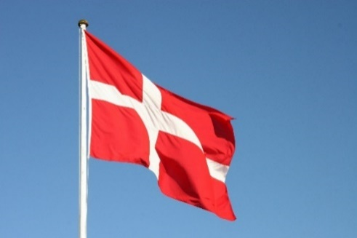

**Vi hejser flaget og siger TILLYKKE til:**

8. juli Ulv 9 år

18. juli Salamander 7 år

21. juli Bål 12 år

23. juli Skipper 9 år

26. juli Asmus 29+ år

30. juli Ras 29+ år